|  |  |  |  |  |  |  |  |  |  |  |
| --- | --- | --- | --- | --- | --- | --- | --- | --- | --- | --- |
| |  |  |  | | --- | --- | --- | |  |  |  | | МИНОБРНАУКИ РОССИИ | | | | Федеральное государственное бюджетное образовательное учреждение  высшего образования  **«МИРЭА – Российский технологический университет»**  **РТУ МИРЭА** | | |   Институт Технологий управления | |
|  | |
| Кафедра Экономики | |
|  |  |
|  |  |

|  |  |
| --- | --- |
| **ОТЧЕТ ПО ПРАКТИЧЕСКИМ РАБОТАМ 1-14** | |
| **по дисциплине** | |
| **«**Экономическая культура**»** | |
|  | |
| Выполнил студент группы ИНБО-12-23 | Албахтин И.В. |
| Принял к.э.н., доцент | Петросян Л.Э. |

Москва 2024

**Содержание**

1. Практическая работа №1 - АВТОЗАПОЛНЕНИЕ И ССЫЛКИ. 3

1.1 MS Excel Автозаполнение и ссылки: 3

1.2 MS Exel Таблица учета: 5

2. Практическая работа №2 - СОЗДАНИЕ ВЕДОМОСТЕЙ 8

3. Практическая работа №3 – ПРОДАЖИ 10

4. Практическая работа №4 - КВАРТПЛАТА И ЗАРПЛАТА 11

5. Практическая работа №5 - ПОСТРОЕНИЕ ГРАФИКОВ 14

6. Практическая работа №6 - ЛИНЕЙНАЯ АЛГЕБРА И РЕШЕНИЕ УРАВНЕНИЙ 19

7. Практическая работа №7 - СОРТИРОВКА И ФИЛЬТРАЦИЯ 24

8. Практическая работа №8 - ОБЪЕДИНЕНИЕ (КОНСОЛИДАЦИЯ) И СВЯЗЫВАНИЕ ТАБЛИЦ В MS EXCEL 29

8.1 MS Exel Объединение и связывание: 29

8.2 MS Excel Консолидация 30

9. Практическая работа №9 - ПРОГНОЗИРОВАНИЕ В MS EXCEL 32

10. Практическая работа №10 - ЗАДАЧИ ЛИНЕЙНОГО ПРОГРАММИРОВАНИЯ В MS EXCEL 34

11. Практическая работа №11 - ИСПОЛЬЗОВАНИЕ ФИНАНСОВЫХ ФУНКЦИЙ 36

12. Практическая работа №12 - ФУНКЦИИ ПРОСМОТРА ССЫЛОК И МАССИВОВ 39

13. Практическая работа №13 - ДИСПЕТЧЕР СЦЕНАРИЕВ 42

14. Практическая работа №14 - ИТОГОВОЕ ЗАДАНИЕ 44

15. ВЫВОД 47

16. Список литературы 48

# Практическая работа №1 - АВТОЗАПОЛНЕНИЕ И ССЫЛКИ.

## 1.1 MS Excel Автозаполнение и ссылки:

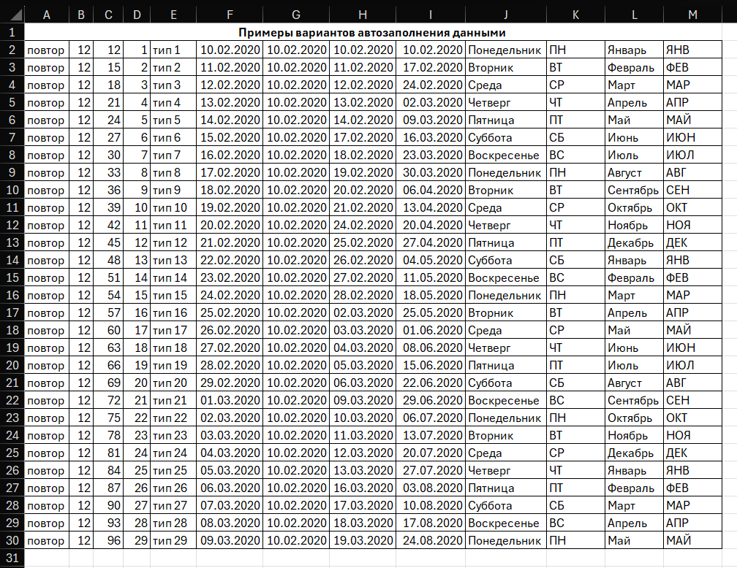

Рисунок 1. Автозаполнение

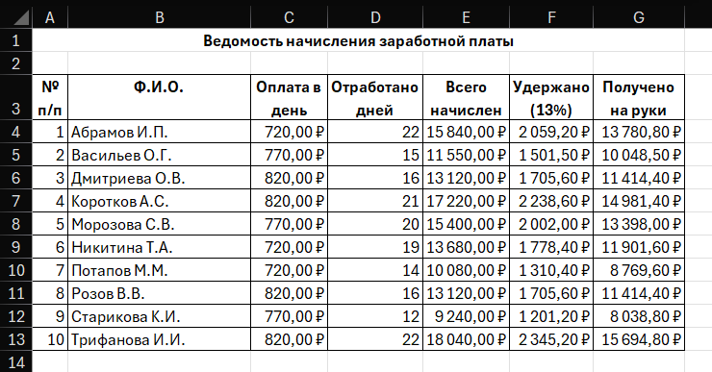

Рисунок 2. Относительные ссылки

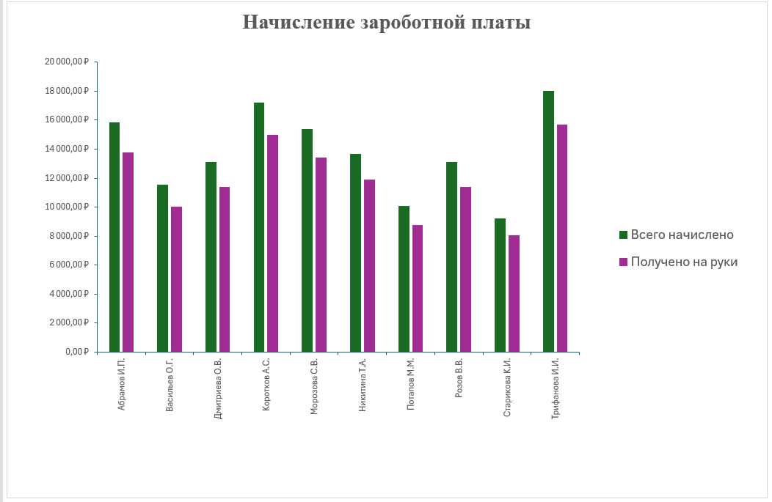

Рисунок 3. Диаграмма1

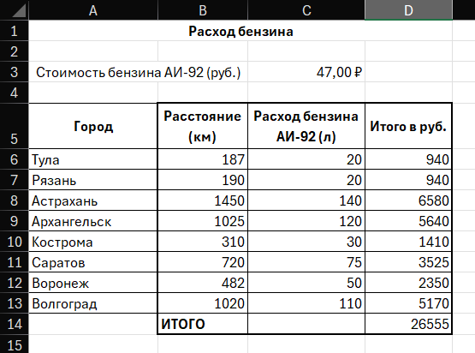

Рисунок 4. Абсолютные ссылки

## 1.2 MS Exel Таблица учета:

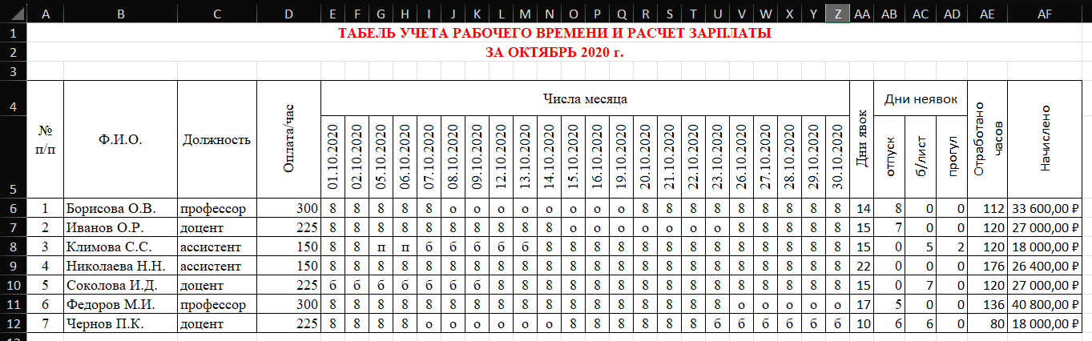

Рисунок 5. Табель

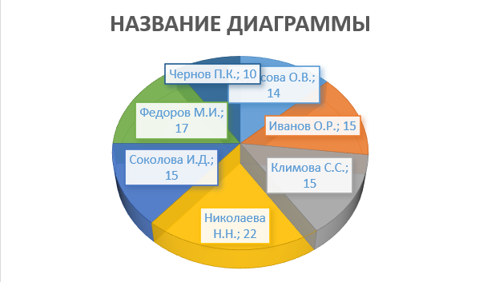

Рисунок 6. Круговая диаграмма по табелю

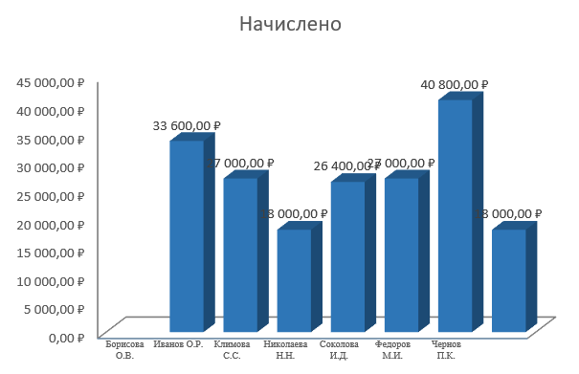

Рисунок 7. Гистограмма по табелю

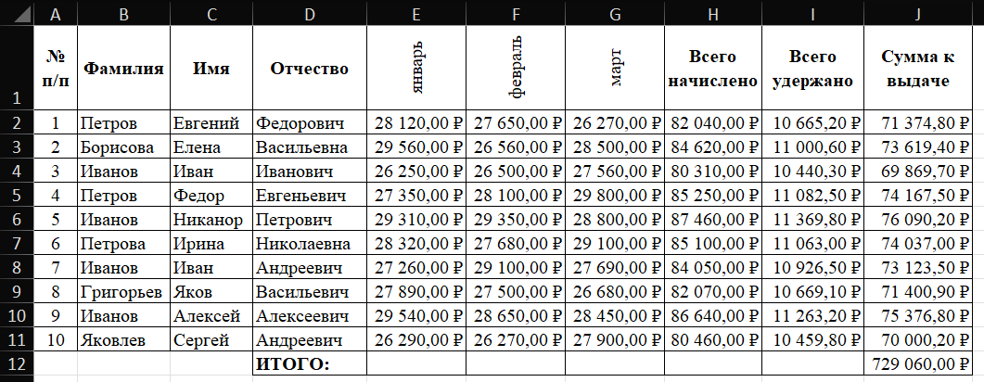 Рисунок 8. «Сортировка», таблица №1

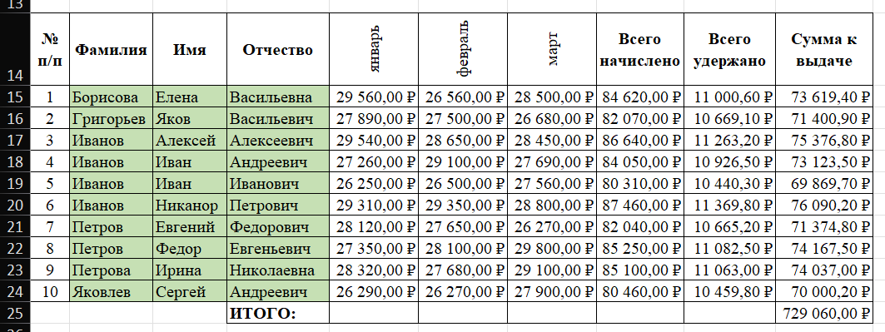

Рисунок 9. Сортировка таблица №2

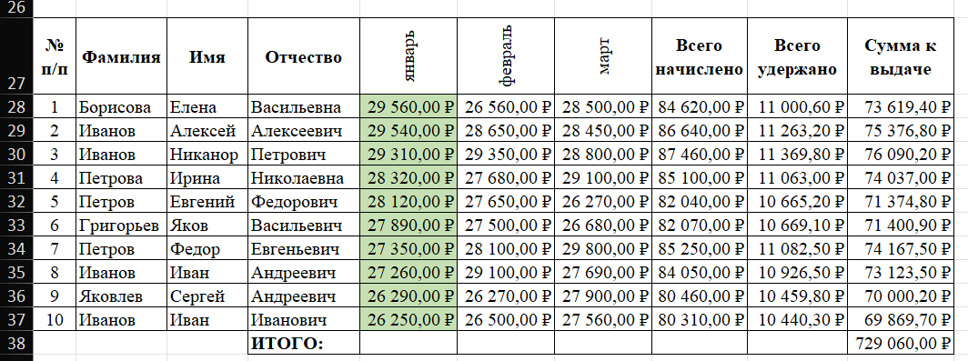

Рисунок 10. Сортировка таблица №3

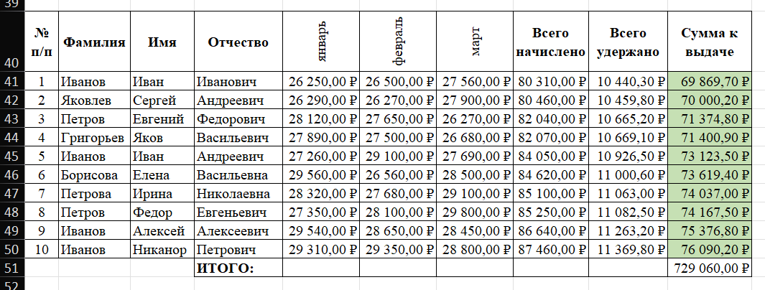

Рисунок 11. Сортировка таблица №4

# Практическая работа №2 - СОЗДАНИЕ ВЕДОМОСТЕЙ

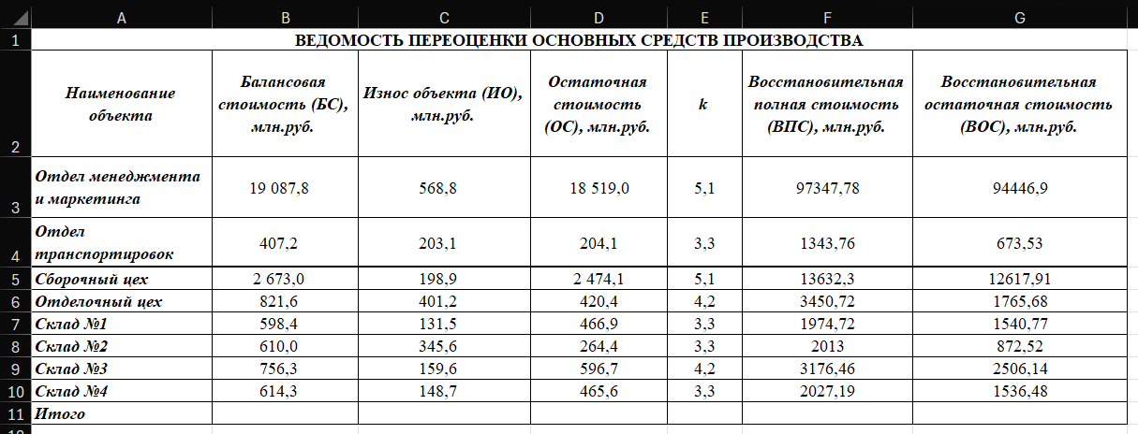

Рисунок 12. «Ведомость»

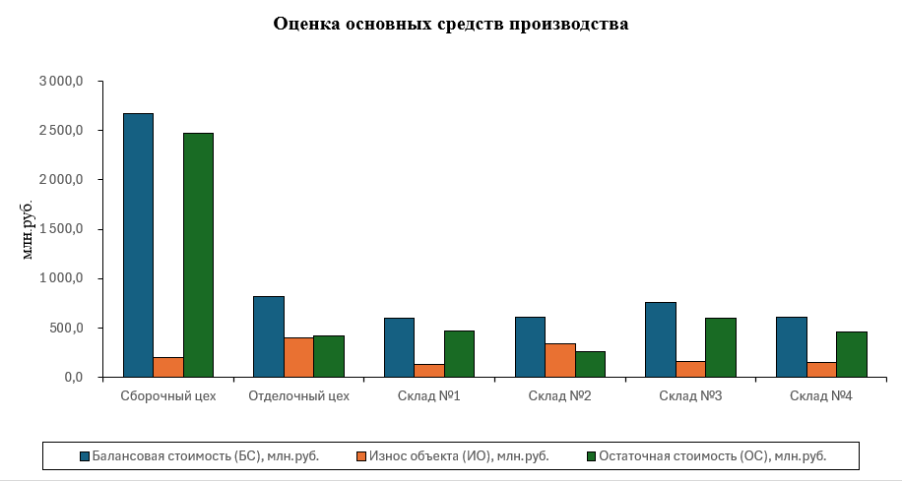 Рисунок 13. Гистограмма по таблице «Ведомость»

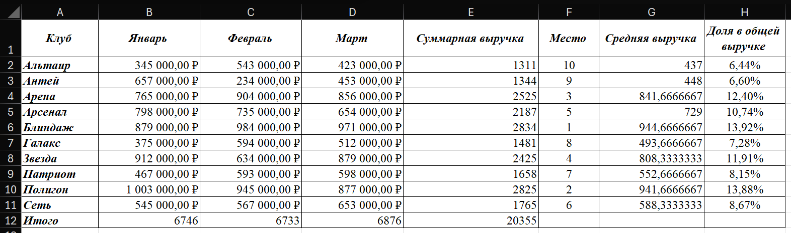

Рисунок 14. «Отчетная ведомость»

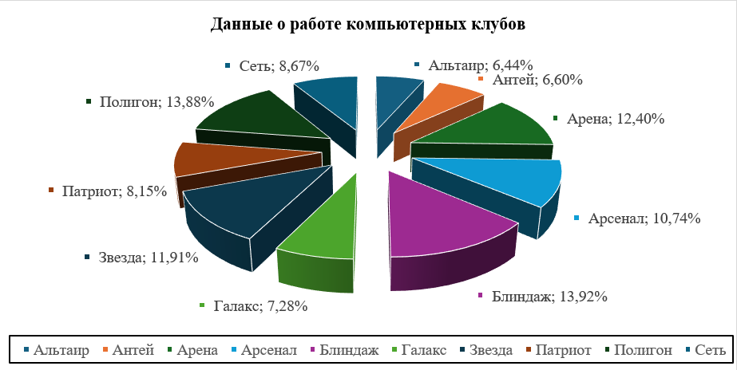

Рисунок 15. Круговая диаграмма по «Отчетной ведомости»

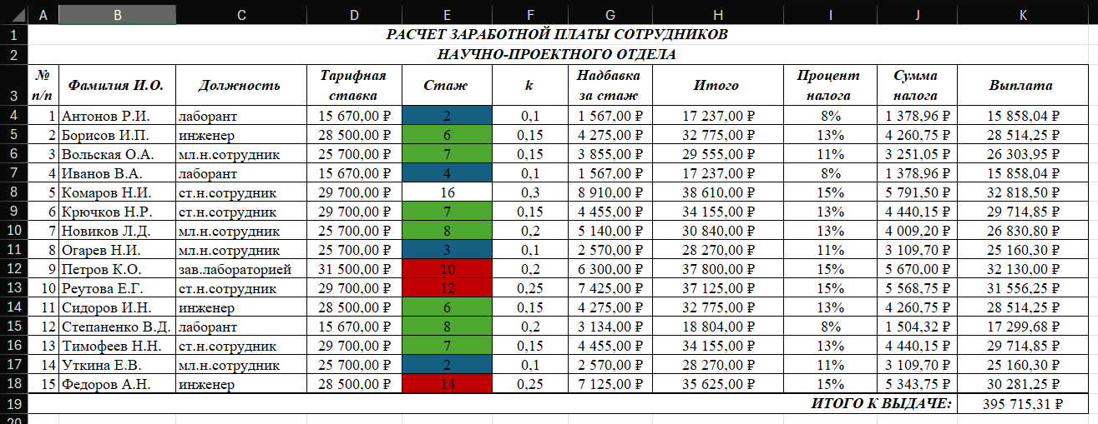

Рисунок 16. «Ведомость зарплаты»

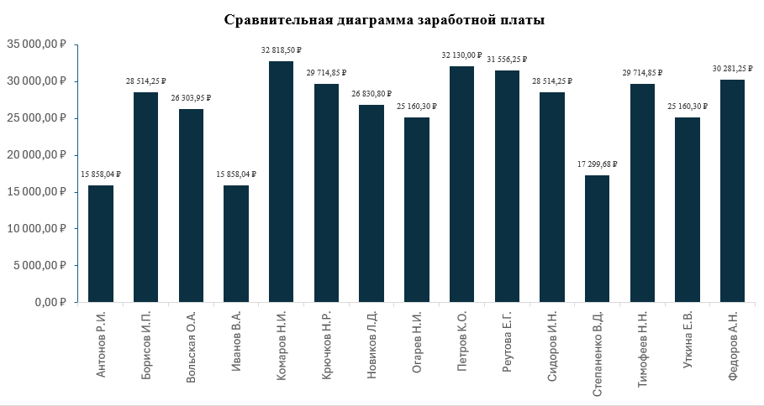

Рисунок 17. Сравнительная диаграмма по «Заработной плате»

# Практическая работа №3 – ПРОДАЖИ

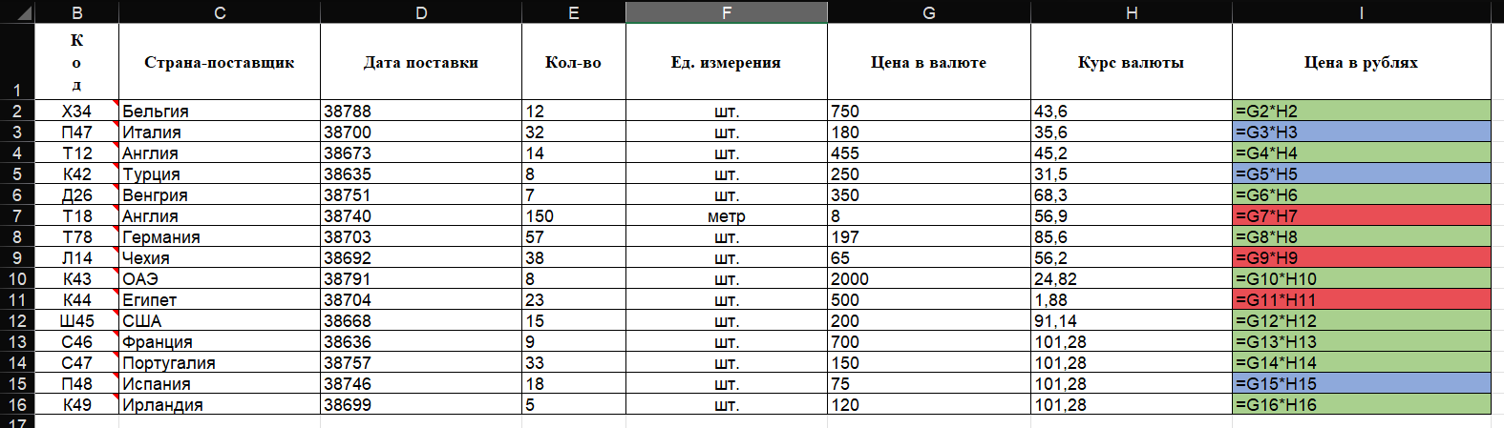

Рисунок 18. «Цены»

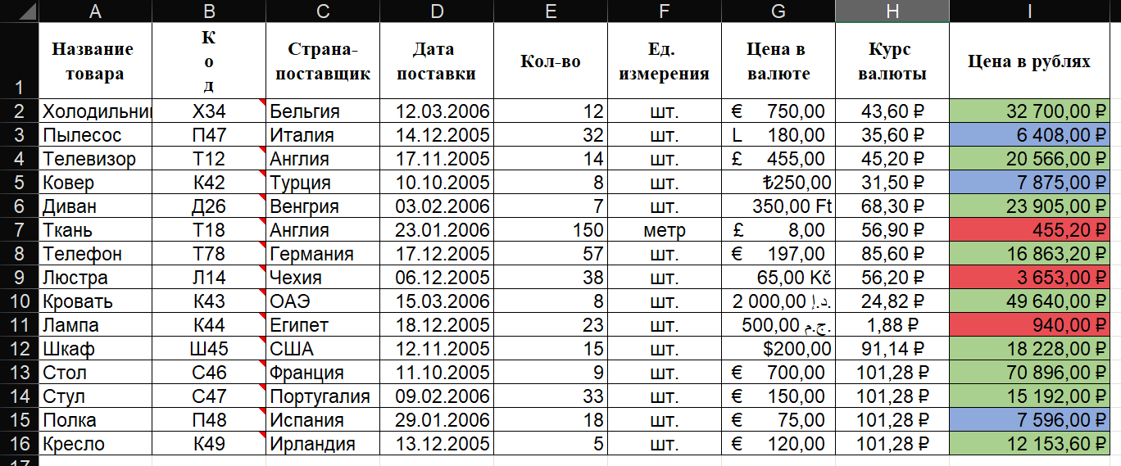

Рисунок 19. «Продажи_2»

# Практическая работа №4 - КВАРТПЛАТА И ЗАРПЛАТА

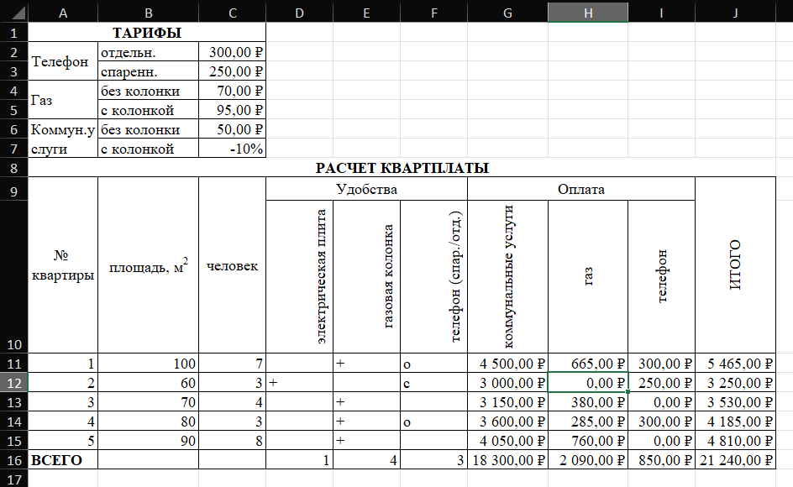

Рисунок 20. «Квартплата»

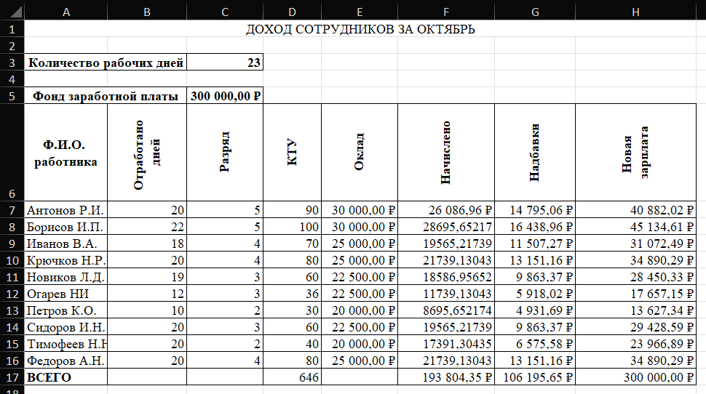

Рисунок 21. «Распределение фонда зарплаты»

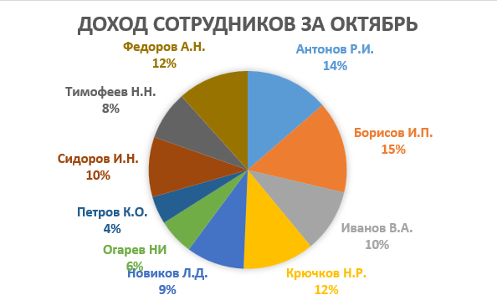

Рисунок 22. Круговая диаграмма по «Доходу сотрудников за октябрь»

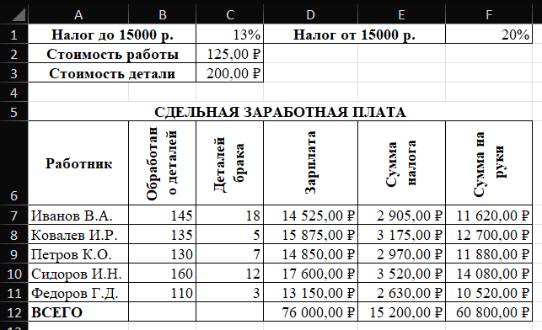

Рисунок 23. «Сдельная заработная плата»

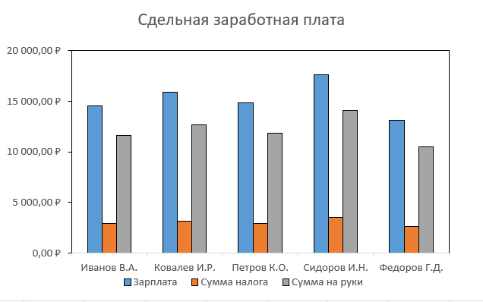

Рисунок 24. Диаграмма по «Сдельной заработной плате»

# Практическая работа №5 - ПОСТРОЕНИЕ ГРАФИКОВ

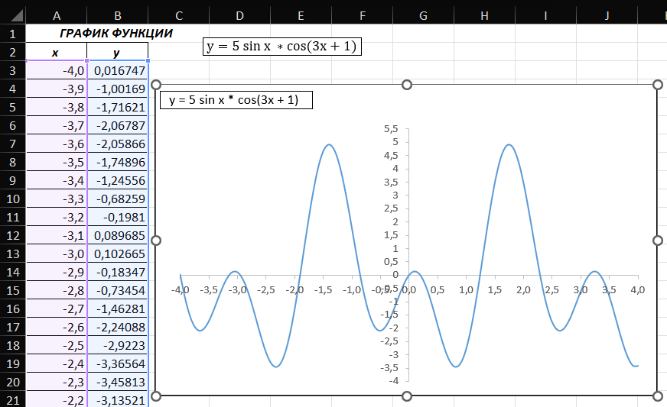

Рисунок 25. «График_1»

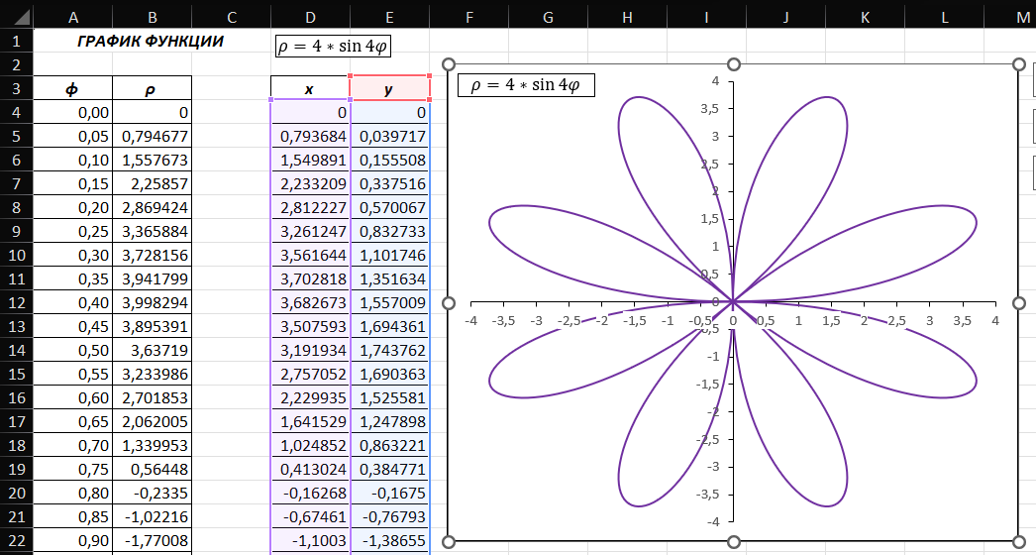

Рисунок 26. «График_2»

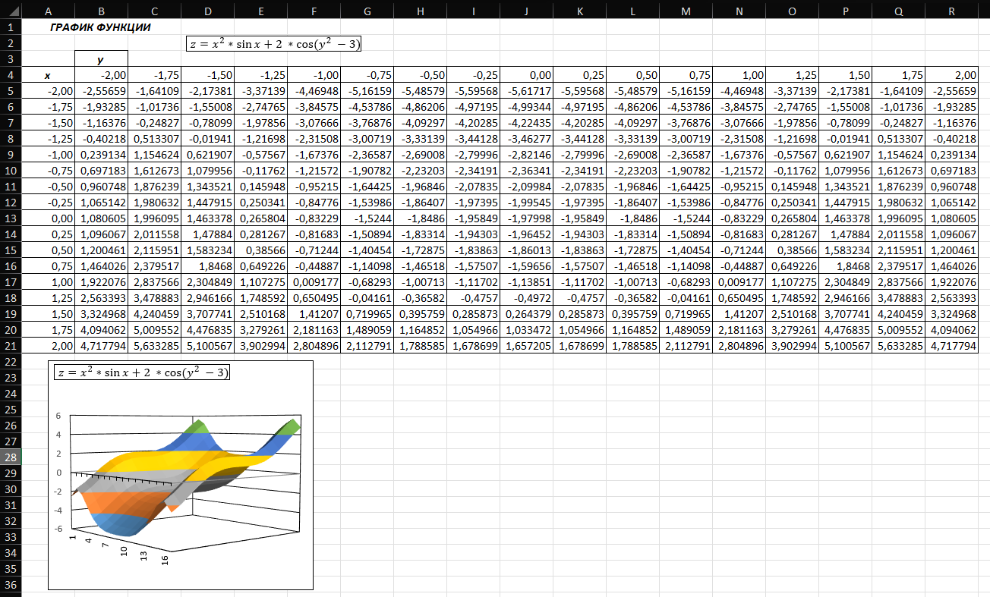

Рисунок 27. «График_3»

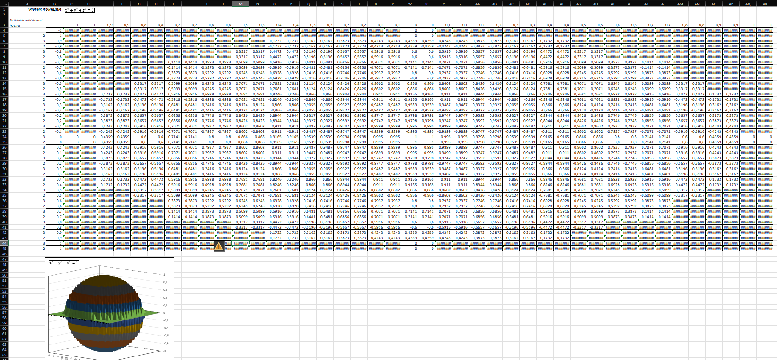

Рисунок 28. «График_4»

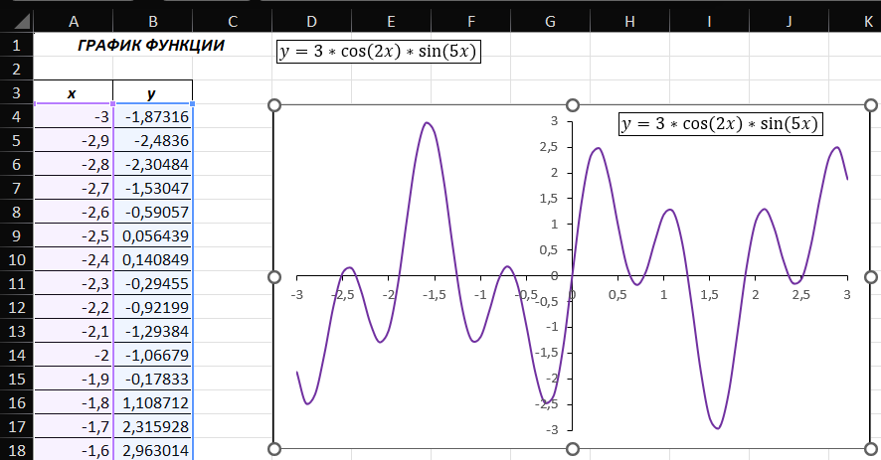

Рисунок 29. «График_5»

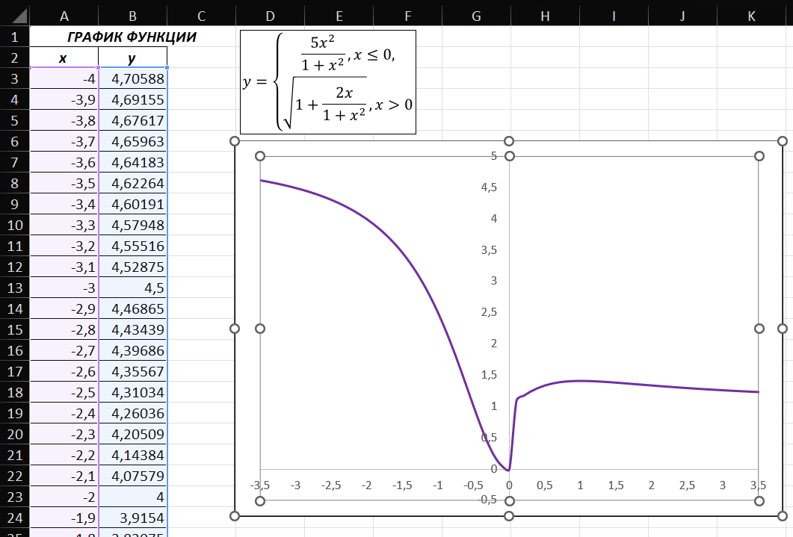

Рисунок 30. «График_6»

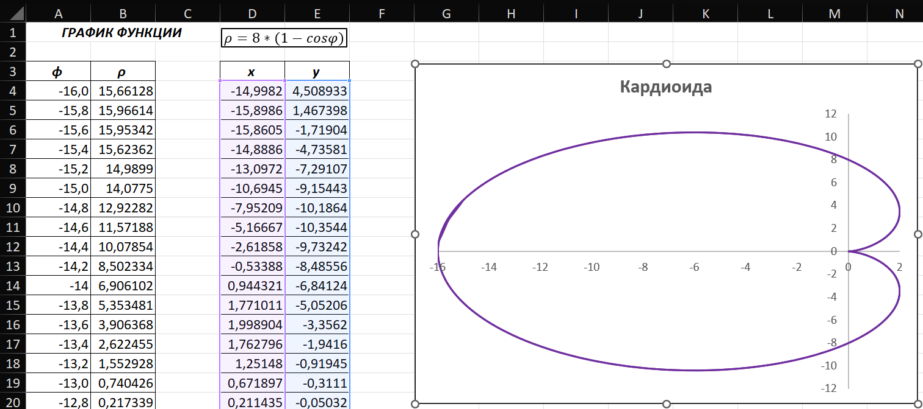

Рисунок 31. «График_7»

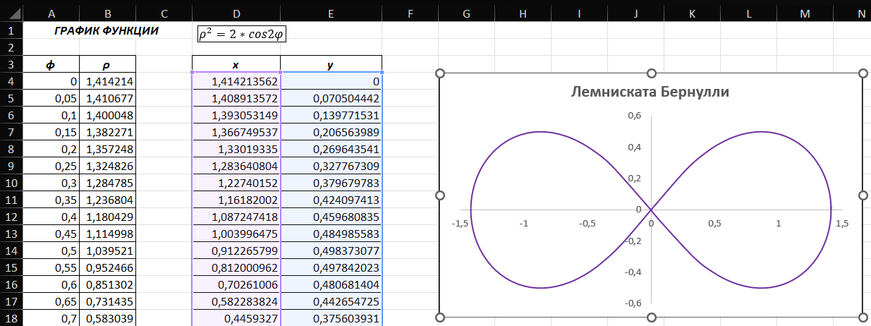

Рисунок 32. «График_8»

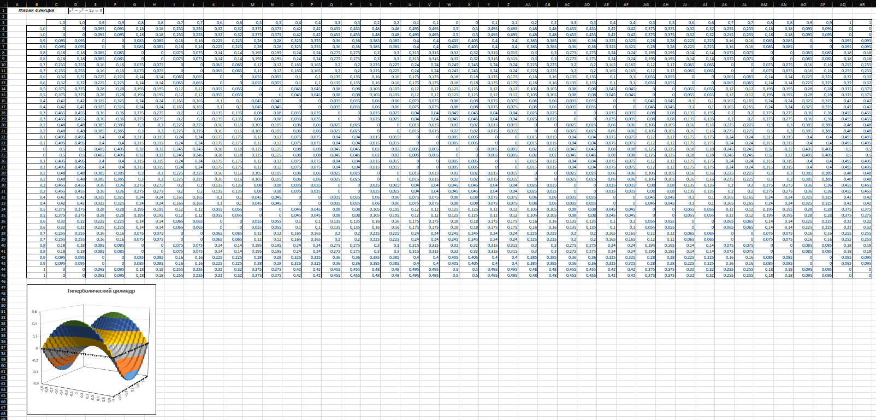

Рисунок 33. “График_9”

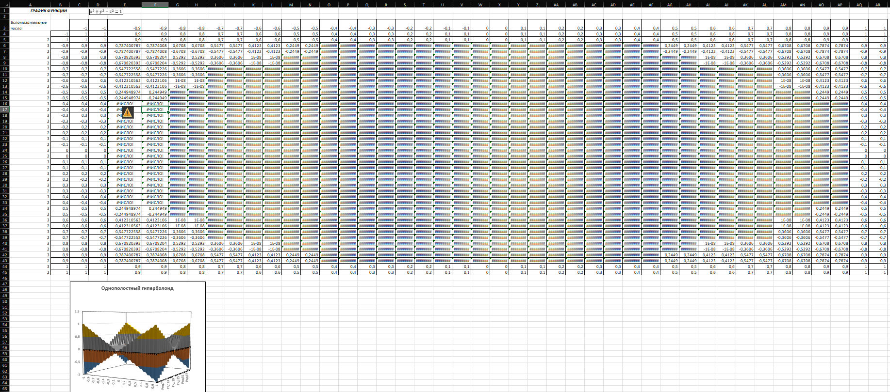

Рисунок 34. «График_10»

# Практическая работа №6 - ЛИНЕЙНАЯ АЛГЕБРА И РЕШЕНИЕ УРАВНЕНИЙ

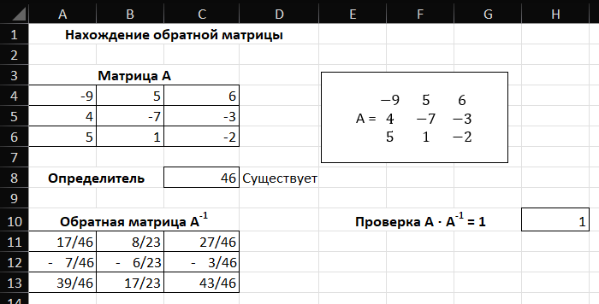

Рисунок 35. «Обратная матрица»

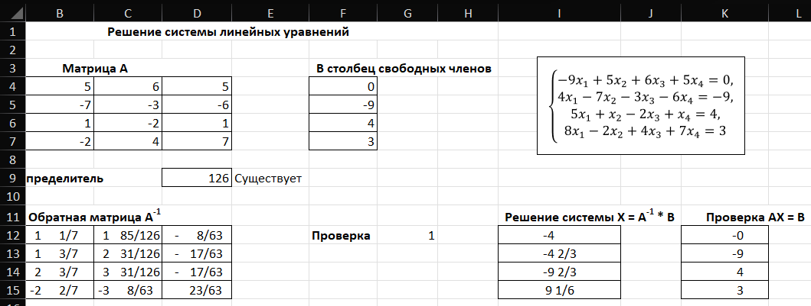

Рисунок 36. «Системы линейных уравнений»

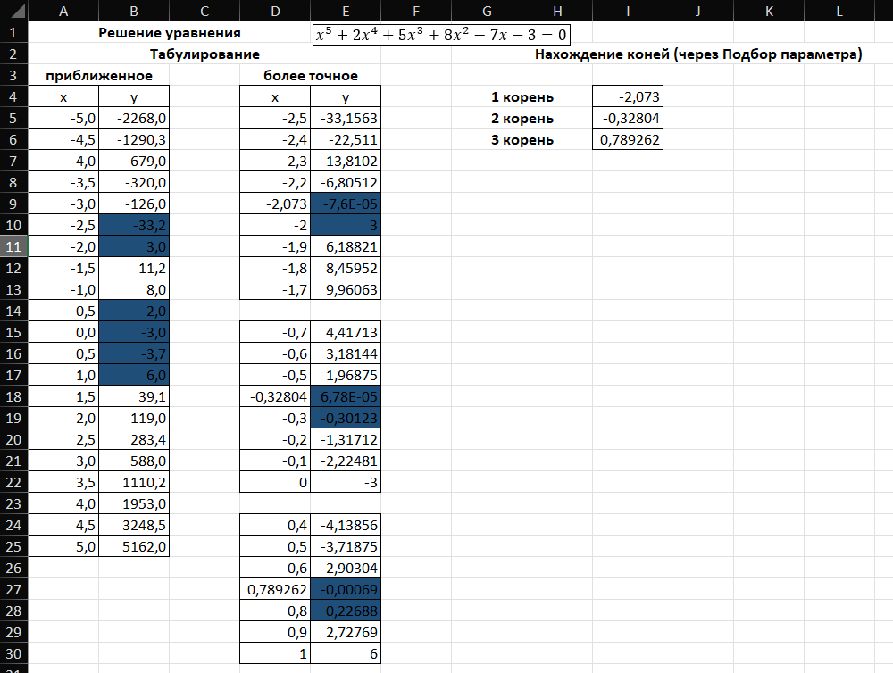

Рисунок 37. «Решение уравнения 1»

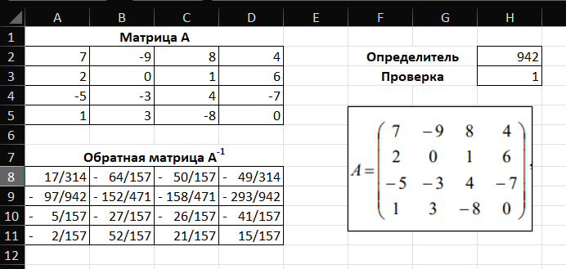

Рисунок 38. «Обратная матрица 2»

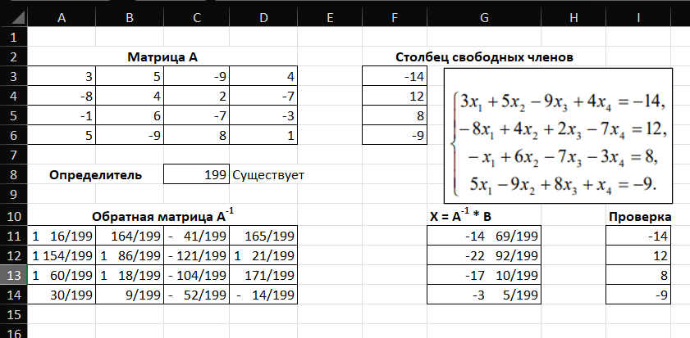

Рисунок 39. «Системы линейных уравнений 2»

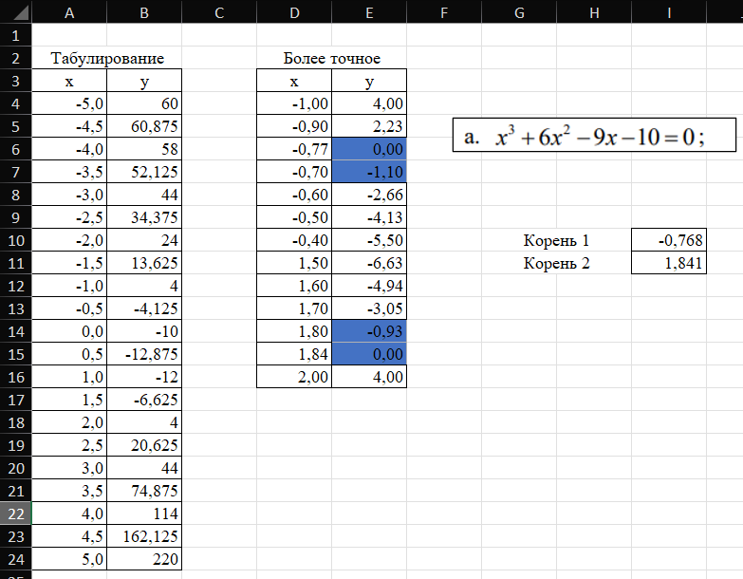

Рисунок 40. «Решение уравнений (а)»

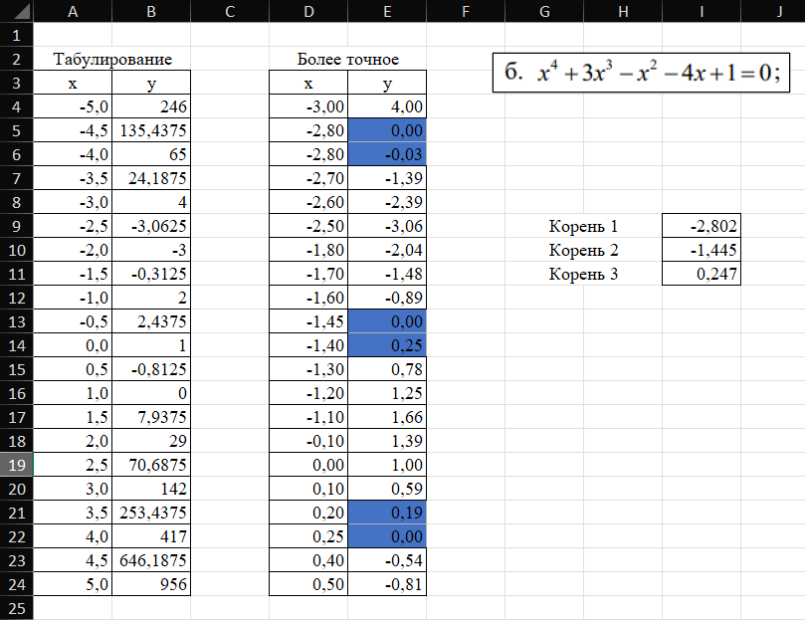

Рисунок 41. «Решение уравнений (б)»

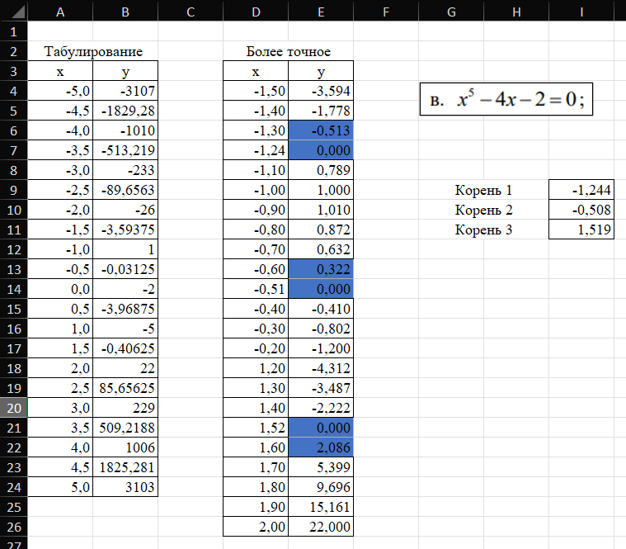

Рисунок 42. «Решение уравнений (в)»

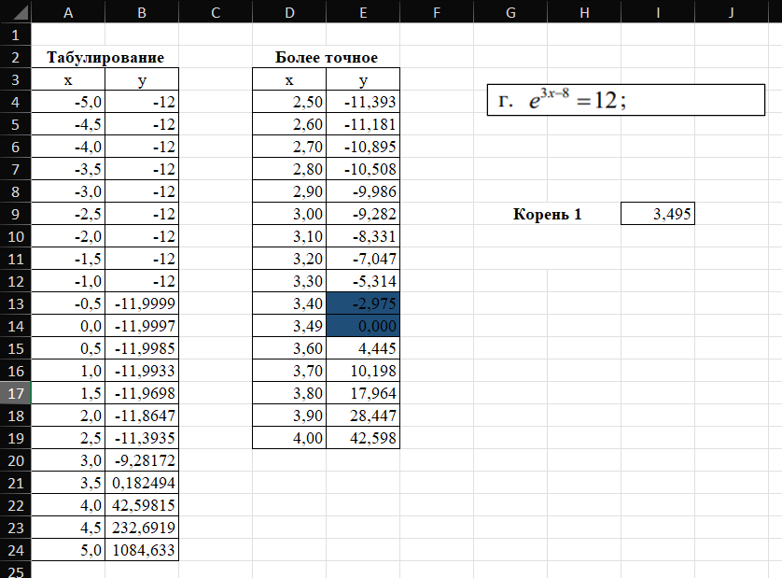

Рисунок 43. «Решение уравнений (г)»

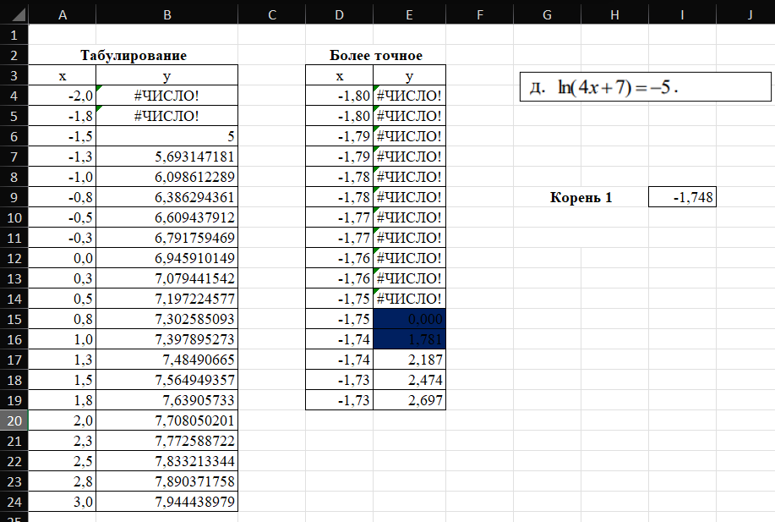

Рисунок 44. “Решение уравнений (д)”

1. Практическая работа №7 - СОРТИРОВКА И ФИЛЬТРАЦИЯ

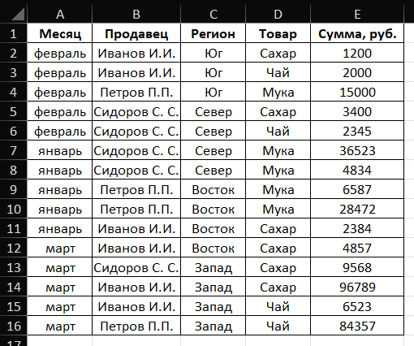

Рисунок 45. «Таблица»

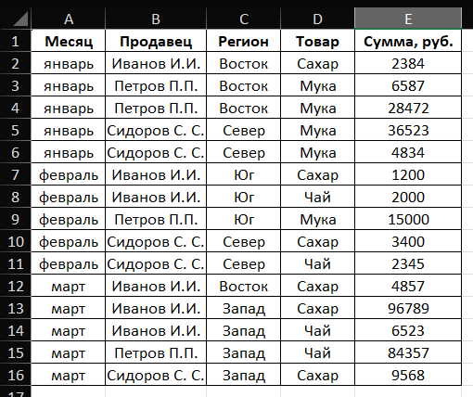

Рисунок 46. «Сортировка_1»

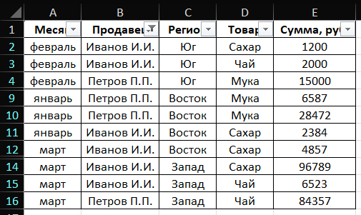

Рисунок 47. «Фильтр_продавец»

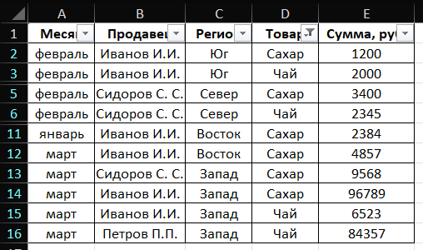

Рисунок 48. «Фильтр_товар»

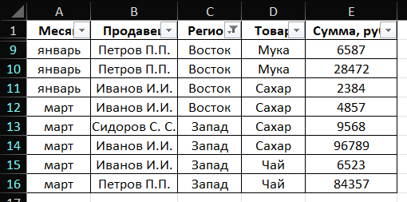

Рисунок 49. «Фильтр_регион»

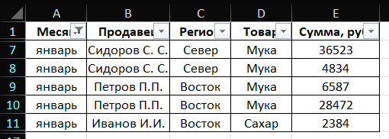

Рисунок 50. «Фильтр_месяц»

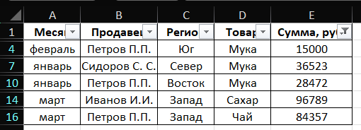

Рисунок 51. «Фильтр_сумма»

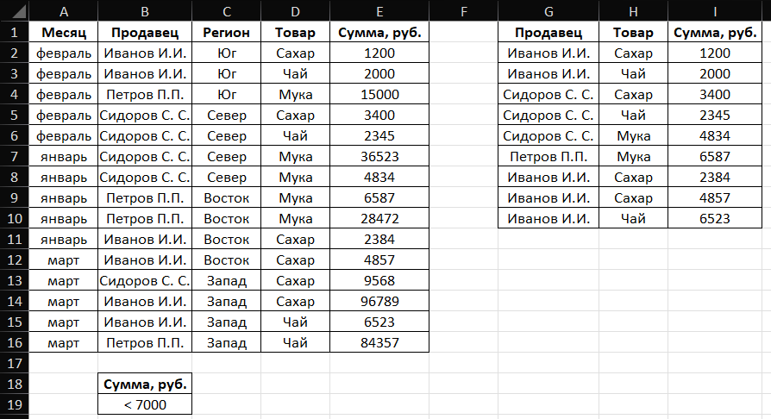

Рисунок 52. «Фильтр_1»

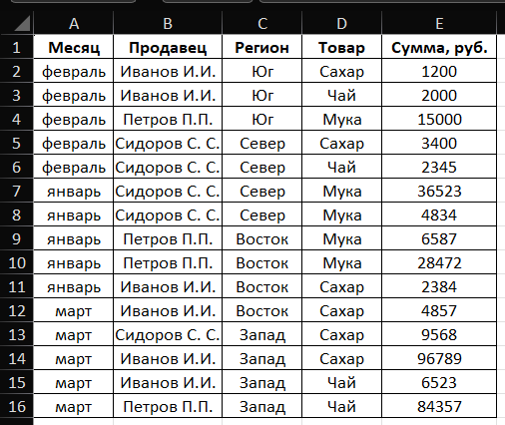

Рисунок 53. «Вводные данные»

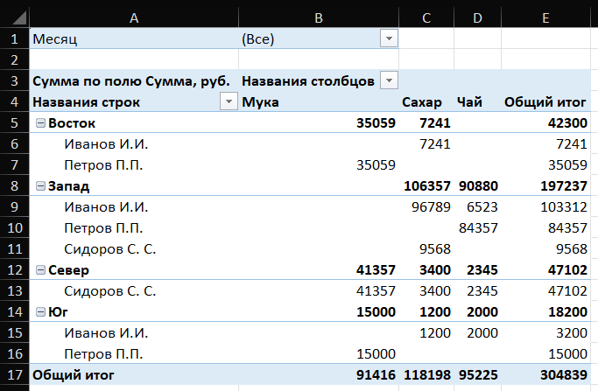

Рисунок 54. «Сводная таблица»

# Практическая работа №8 - ОБЪЕДИНЕНИЕ (КОНСОЛИДАЦИЯ) И СВЯЗЫВАНИЕ ТАБЛИЦ В MS EXCEL

## 8.1 MS Exel Объединение и связывание:

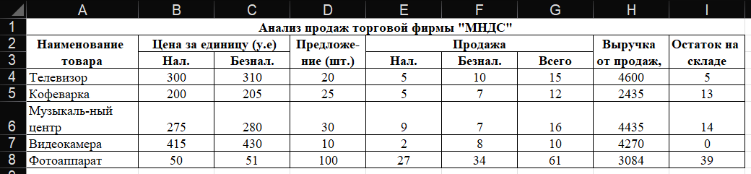

Рисунок 55. «Анализ продаж за январь»

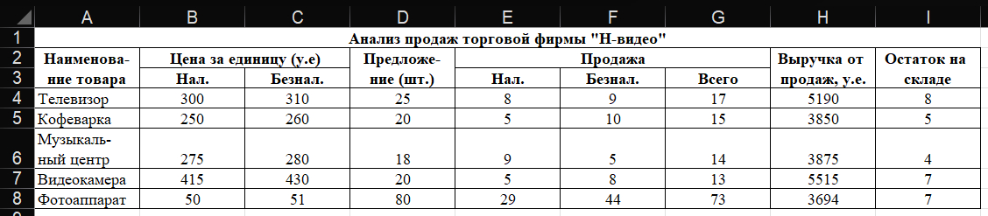

Рисунок 56. «Анализ продаж за февраль»

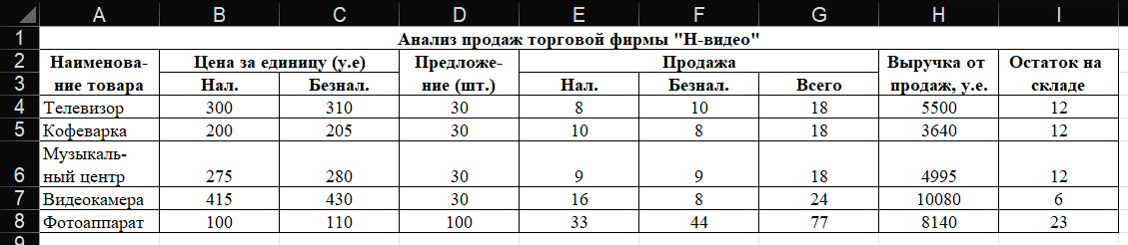

Рисунок 57. «Анализ продаж за март»

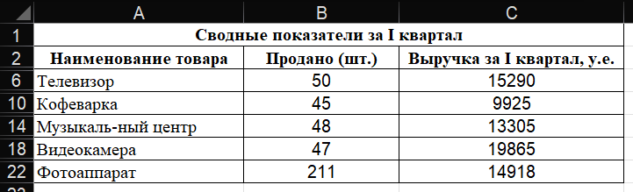

Рисунок 58. Результат консолидации

## 8.2 MS Excel Консолидация

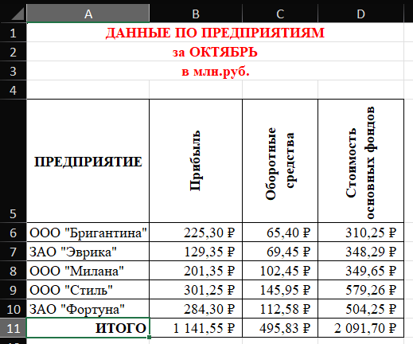

Рисунок 59. «Данные по предприятиям за октябрь»

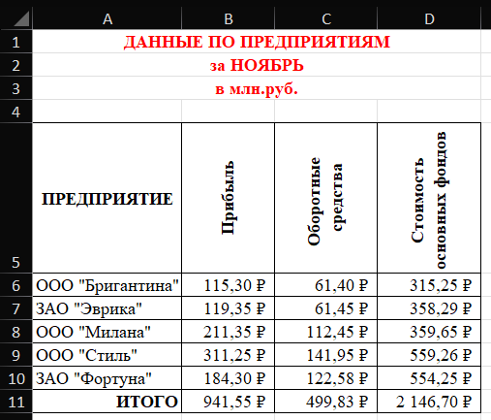

Рисунок 60. «Данные по предприятиям за ноябрь»

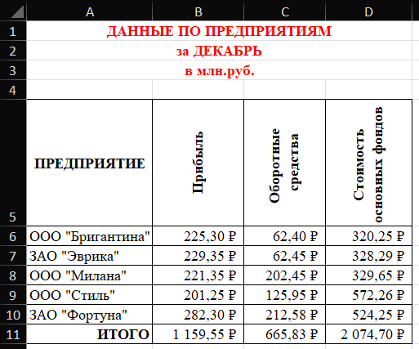

Рисунок 61. «Данные по предприятиям за декабрь»

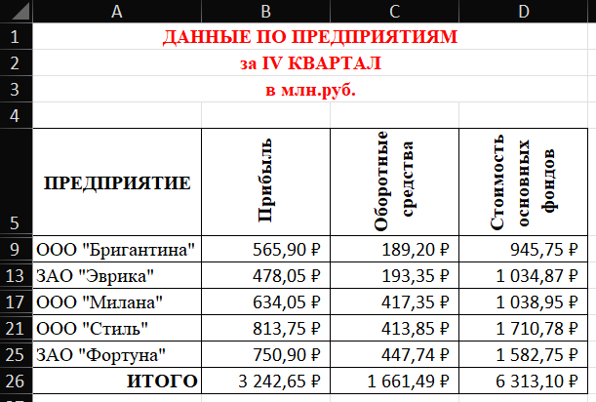

Рисунок 62. «Данные по предприятиям за весь IV квартал»

# Практическая работа №9 - ПРОГНОЗИРОВАНИЕ В MS EXCEL

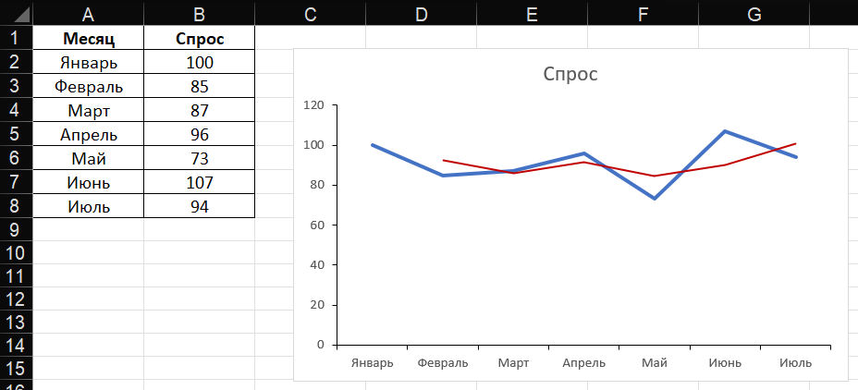

Рисунок 63. «Тренд_1» Спрос

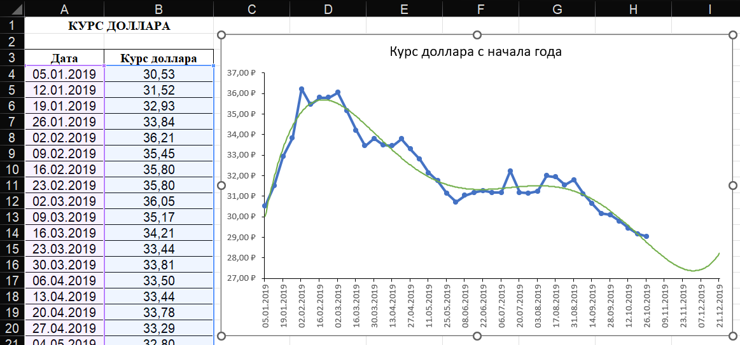

Рисунок 64. «Тренд_2» Курс доллара с начала года

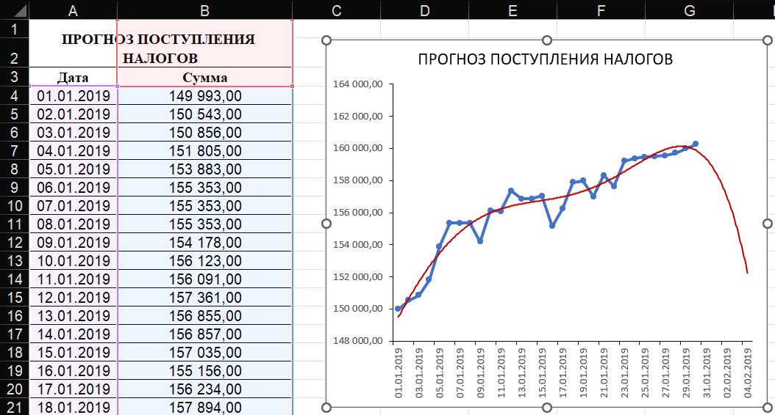

Рисунок 65. «Прогноз» Прогноз поступления налогов

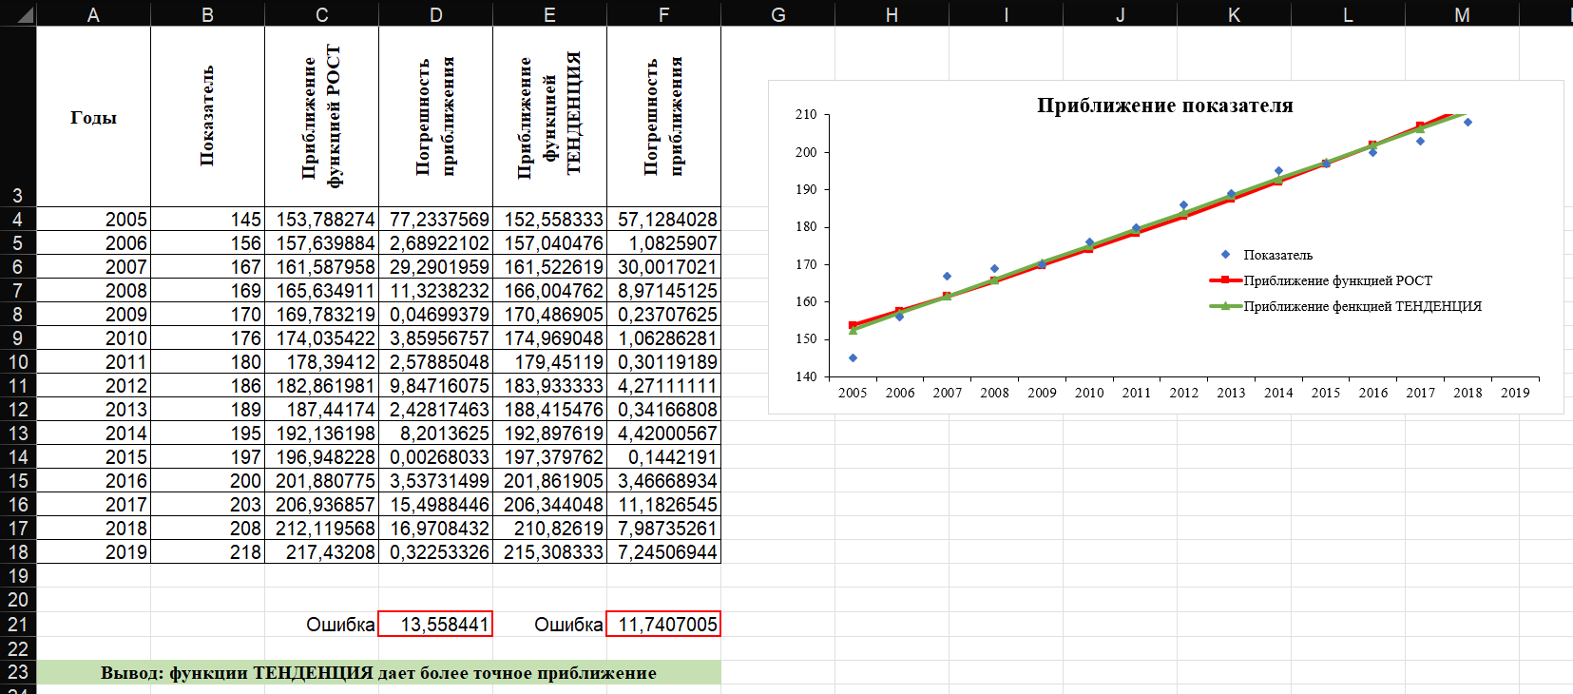

Рисунок 66. «РОСТ и ТЕНДЕНЦИЯ»

# Практическая работа №10 - ЗАДАЧИ ЛИНЕЙНОГО ПРОГРАММИРОВАНИЯ В MS EXCEL

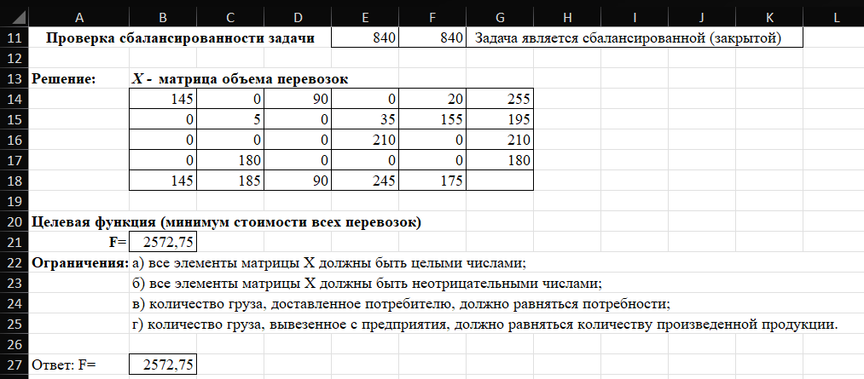

Рисунок 67. «Транспортная задача»

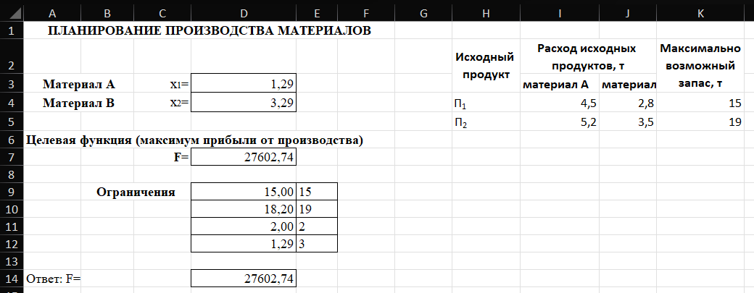

Рисунок 68. «Производственная задача»

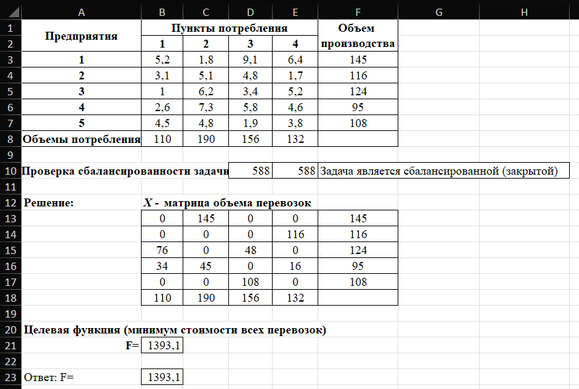

Рисунок 69. Третья задача

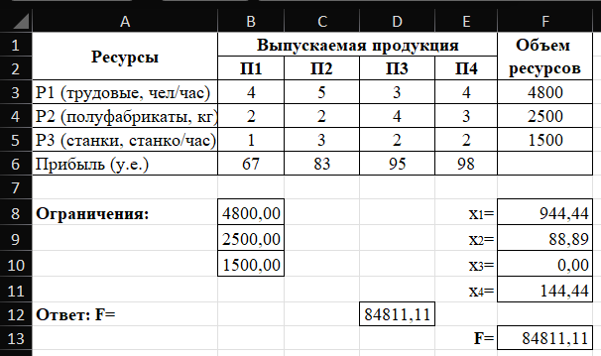

Рисунок 70. Четвертая задача

# Практическая работа №11 - ИСПОЛЬЗОВАНИЕ ФИНАНСОВЫХ ФУНКЦИЙ

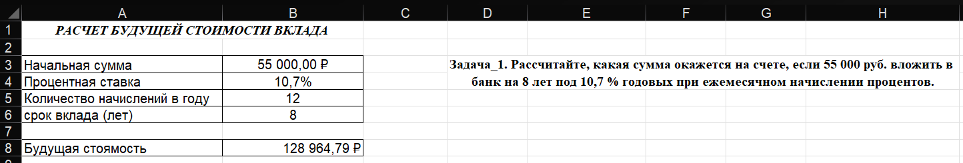

Рисунок 71. Задача_1

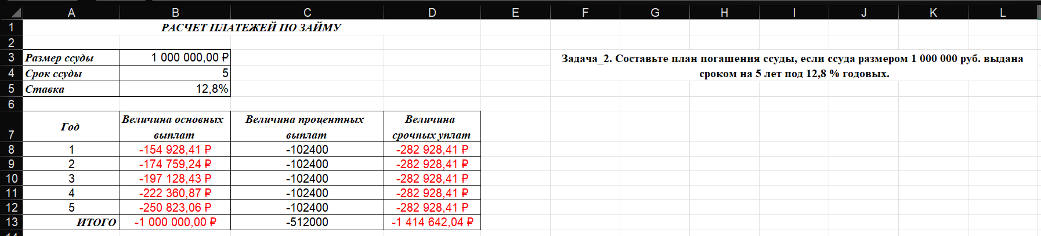

Рисунок 72. Задача_2

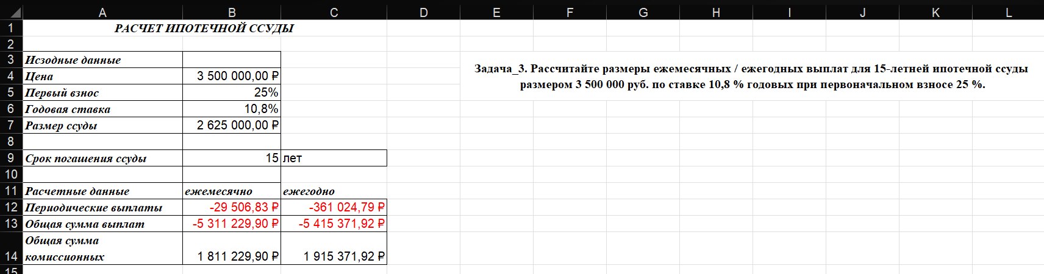

Рисунок 73. Задача_3

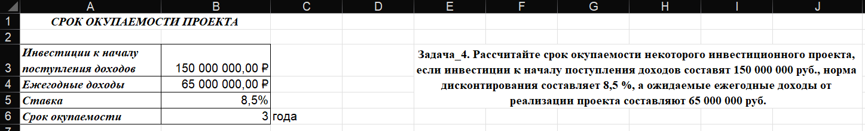

Рисунок 74. Задача_4

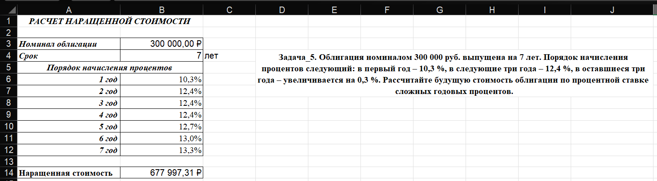

Рисунок 75. Задача_5

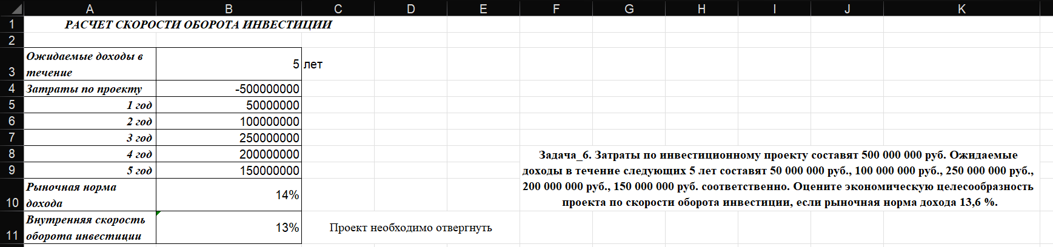

Рисунок 76. Задача_6

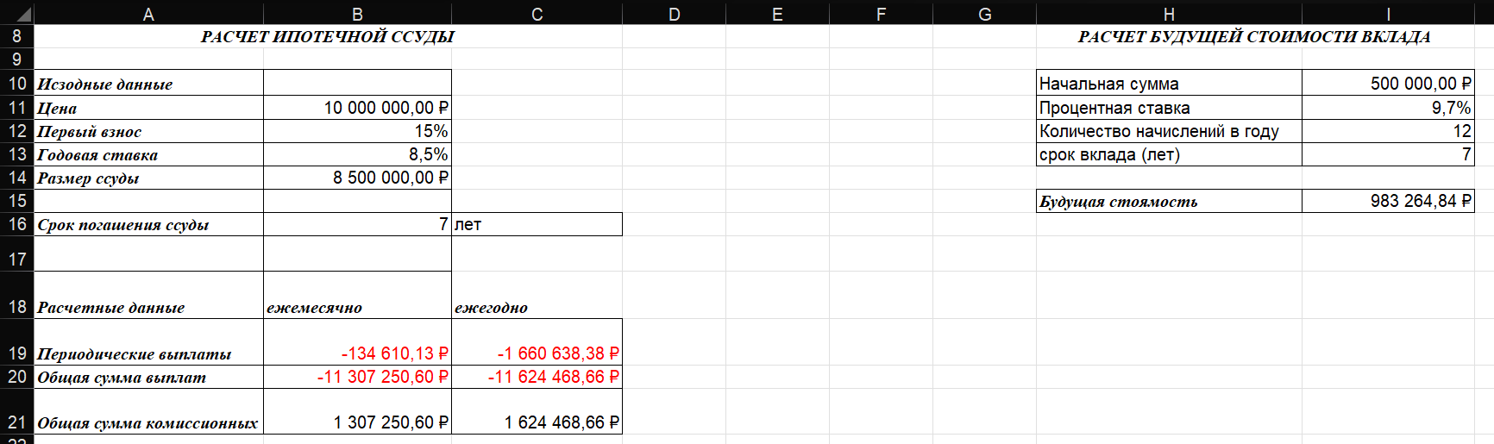

Рисунок 77. Задачи 1-2

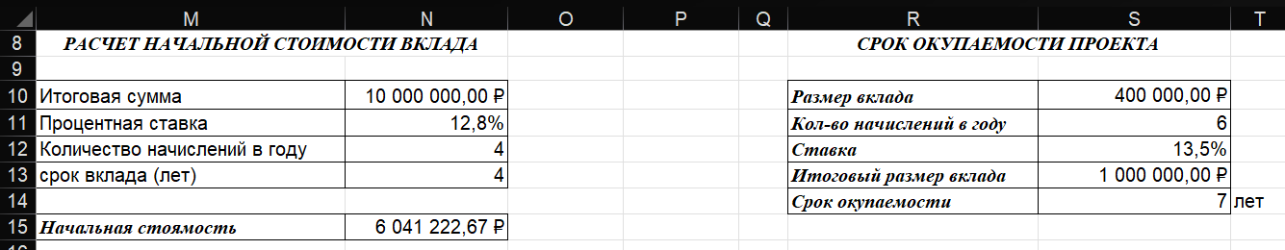

Рисунок 78. Задачи 3-4

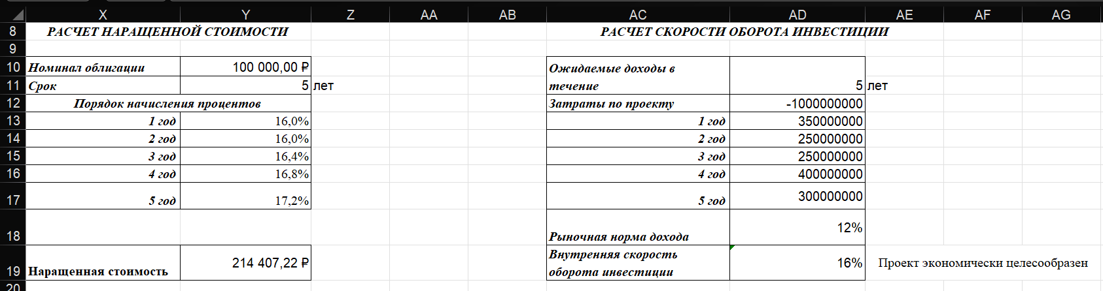

Рисунок 79. Задачи 5-6

# Практическая работа №12 - ФУНКЦИИ ПРОСМОТРА ССЫЛОК И МАССИВОВ

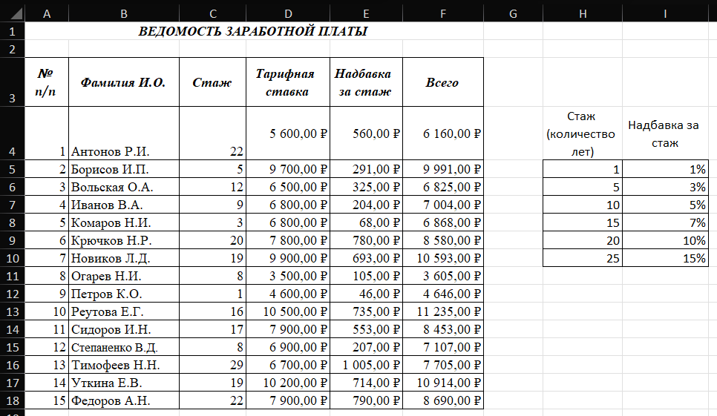

Рисунок 80. «Ведомость заработной платы»

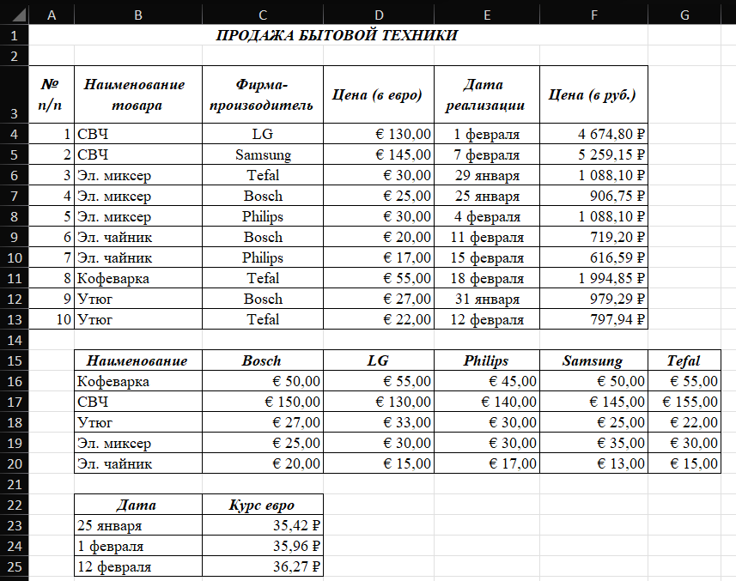

Рисунок 81. «Продажа бытовой техники»

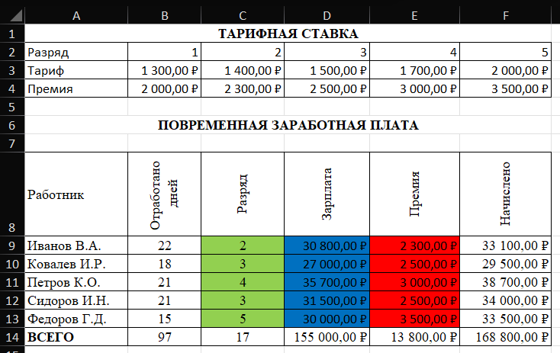

Рисунок 82. «Повременная заработная плата»

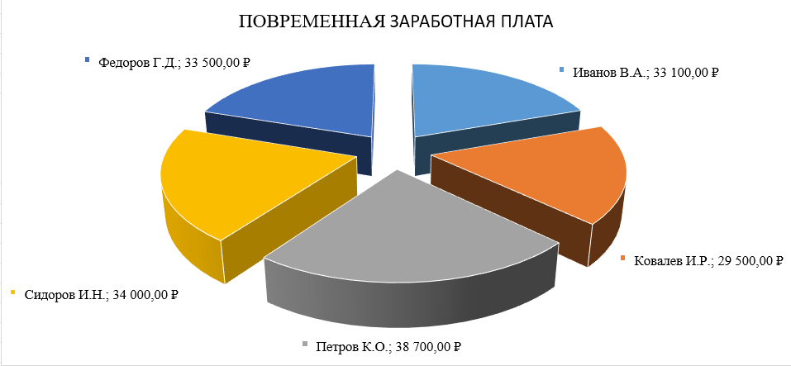

Рисунок 83. Круговая диаграмма «Повременная заработная плата»

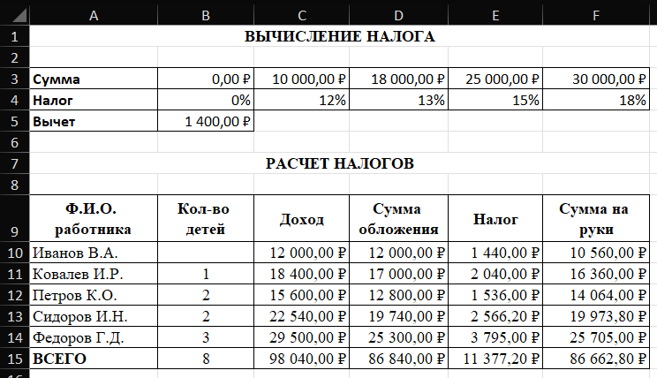

Рисунок 84. «Расчет налогов»

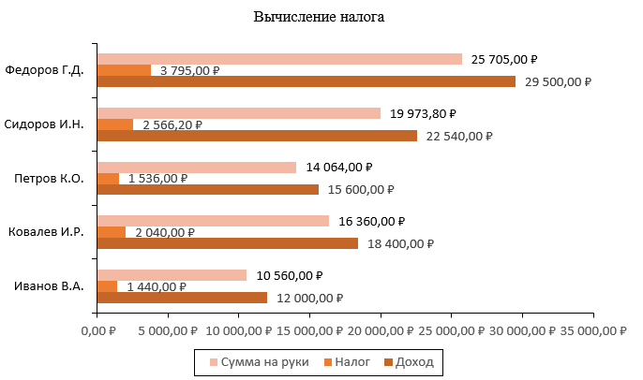

Рисунок 85. Линейчатая диаграмма по «Вычислению налогов»

# Практическая работа №13 - ДИСПЕТЧЕР СЦЕНАРИЕВ

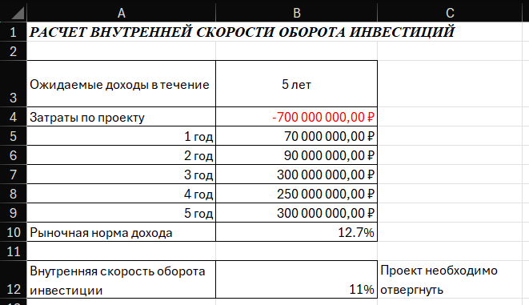

Рисунок 86. «Расчет скорости оборота инвестиций»

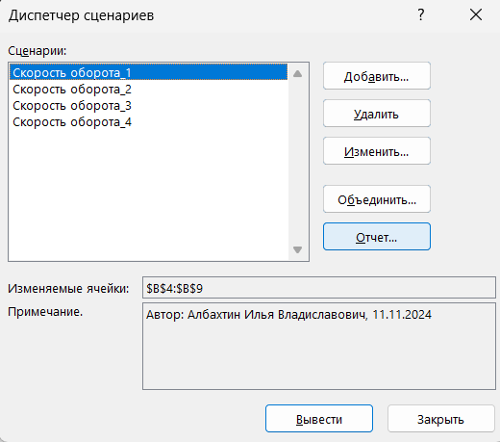

Рисунок 87. «Диспетчер сценариев расчета скорости оборота»

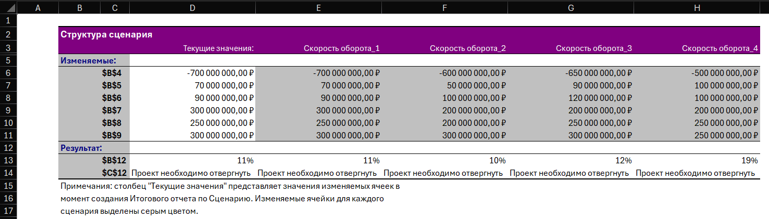

Рисунок 88. «Структура сценария»

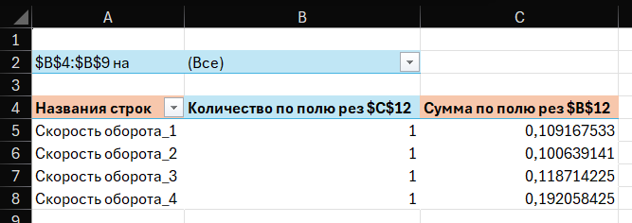

Рисунок 89. Сводная таблица по «Сценарию»

# Практическая работа №14 - ИТОГОВОЕ ЗАДАНИЕ

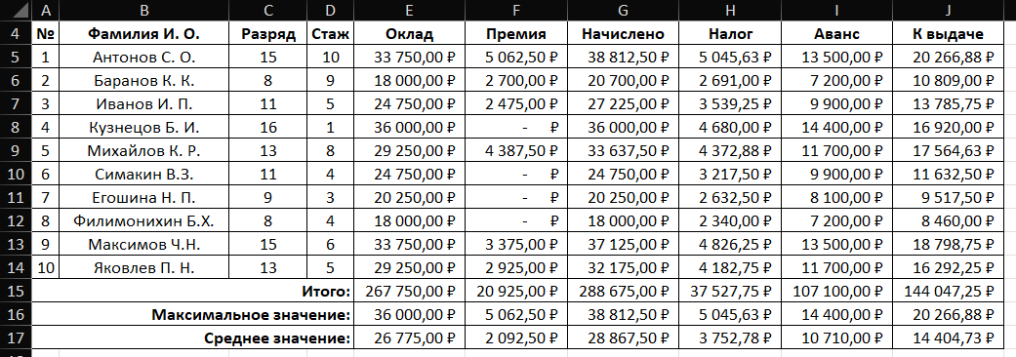

Рисунок 90. «Заработная плата»

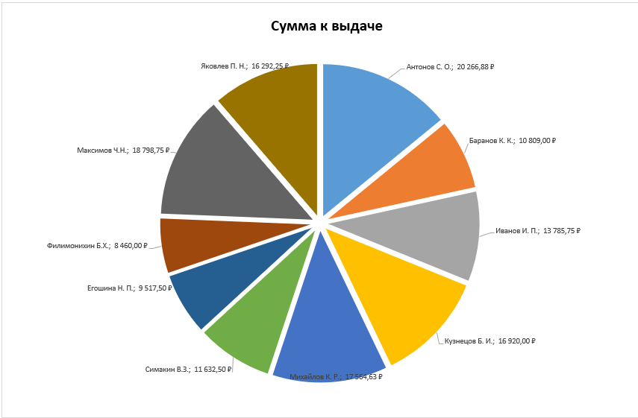

Рисунок 91. Круговая диаграмма по «Сумме к выдаче»

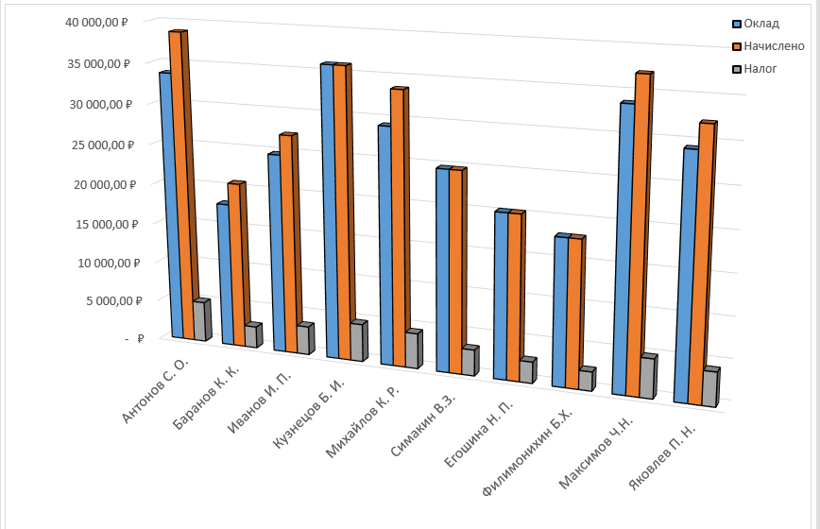

Рисунок 92. Объемная гистограмма по «Сумме к выдаче»

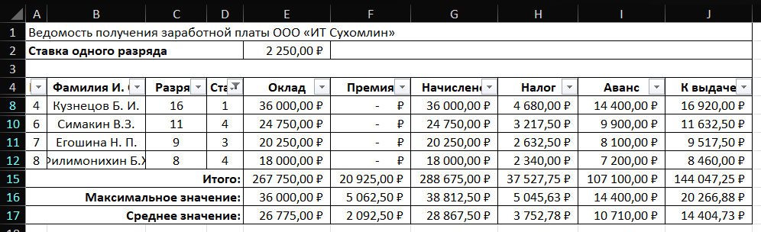

Рисунок 93. Заработная плата с фильтром по стажу

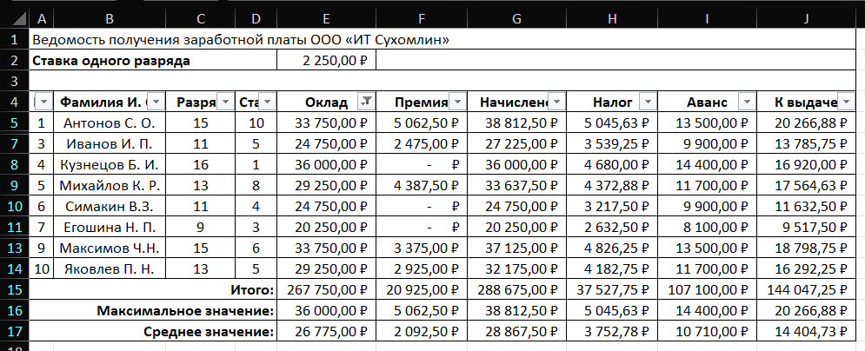

Рисунок 94. Заработная плата с фильтром по окладу

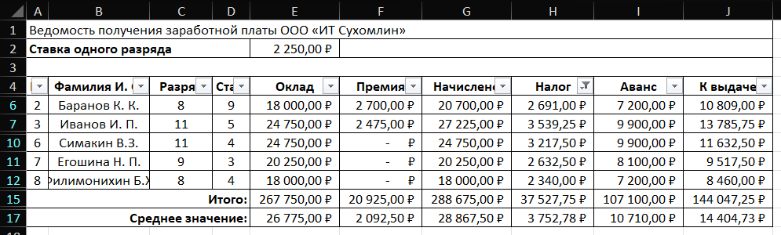

Рисунок 95. Заработная плата с фильтром по налогу

# ВЫВОД

По завершении обучения по данному пособию я овладел ключевыми навыками работы с MS Excel, необходимыми для решения экономических задач. Я научился использовать математические, логические, статистические и финансовые функции Excel для анализа данных, а также освоил такие инструменты, как «Подбор параметра», «Поиск решения» и «Диспетчер сценариев», что позволило мне моделировать различные ситуации и принимать обоснованные решения.

Пройдя курс, я смог самостоятельно выполнять разнообразные задачи анализа данных, консолидации и сортировки информации, что значительно повысило мою компетентность в прикладной экономике и подготовило меня к эффективному применению этих знаний в будущей профессиональной деятельности.

# Список литературы

[Учебно-методическое пособие](https://online-edu.mirea.ru/pluginfile.php/1623237/mod_folder/content/0/%D0%9F%D0%A0%D0%90%D0%9A%D0%A2%D0%98%D0%9A%D0%A3%D0%9C_%D0%9F%D0%9E_%D0%A0%D0%95%D0%A8%D0%95%D0%9D%D0%98%D0%AE_%D0%AD%D0%9A%D0%9E%D0%9D%D0%9E%D0%9C%D0%98%D0%A7%D0%95%D0%A1%D0%9A%D0%98%D0%A5_%D0%97%D0%90%D0%94%D0%90%D0%A7.pdf?forcedownload=1) предназначено для студентов-экономистов, обеспечивая методическую поддержку дисциплины «Экономическая культура».